Ceci est un document créé le 1er jour du projet.
Ce document explique nos objectifs et l’angles d’attaques choisis suite à l’attribution des sujets.
Cela ne fait pas partie des livrables mais permet de documenter le suivi du projet.

Suivi de projet réseau client-serveur

Membres du groupe :
VIVIEN Oscar
FOLLIARD Florent

Sujet 4 : Serveur Web multi-applications

Outils utilisés :
- ProxMox : Pour recréer un environnement avec plusieurs OS
- OS : serveur pour les services Ubuntu 24.04.2 et client utilisateur Windows qui s’y connectera
- WordPress : Pour configurer le site d’hébergement
- Nginx : Pour le reverse proxy, nous indiquer la route des différents ports correspondants aux applis (gestion des sous-domaines)
- MySQL : Pour faire parler les données stockées
- TLS/SSL : Pour crypter et sécuriser les données

Répartition des tâches

Oscar : S’occupera de la VM avec les différents OS, configuration du reverse Proxy
Florent : S’occupera de Wordpress (avec les protocoles https) et la gestion de données avec MySQL

Pour demain
Préparation de la VM : Installer Ubuntu Server
Installation de la pile Web : Installer les paquets de base avec la commande apt :
Nginx (le serveur), PHP (pour WordPress), et MySQL (la base de données).
Configuration DNS locale : Modifier le fichier hosts de des PC physiques pour que les applis pointent vers l'IP de la VM.
Premier "Virtual Host" : Configurer un fichier de site dans Nginx pour qu'il affiche une page "Hello World" différente selon le sous-domaine tapé.
Test de connexion : Vérifier qu’on puisse accéder à ces pages en HTTP depuis le navigateur.

Schema fonctionnel :
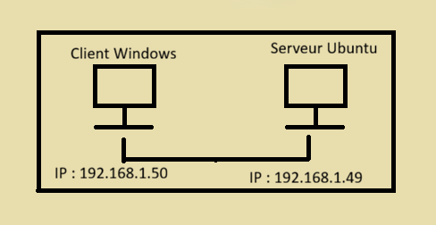
Plage Ip Clients : 192.168.1.50 à 192.168.1.254

